Toč a počítej v oboru do 20

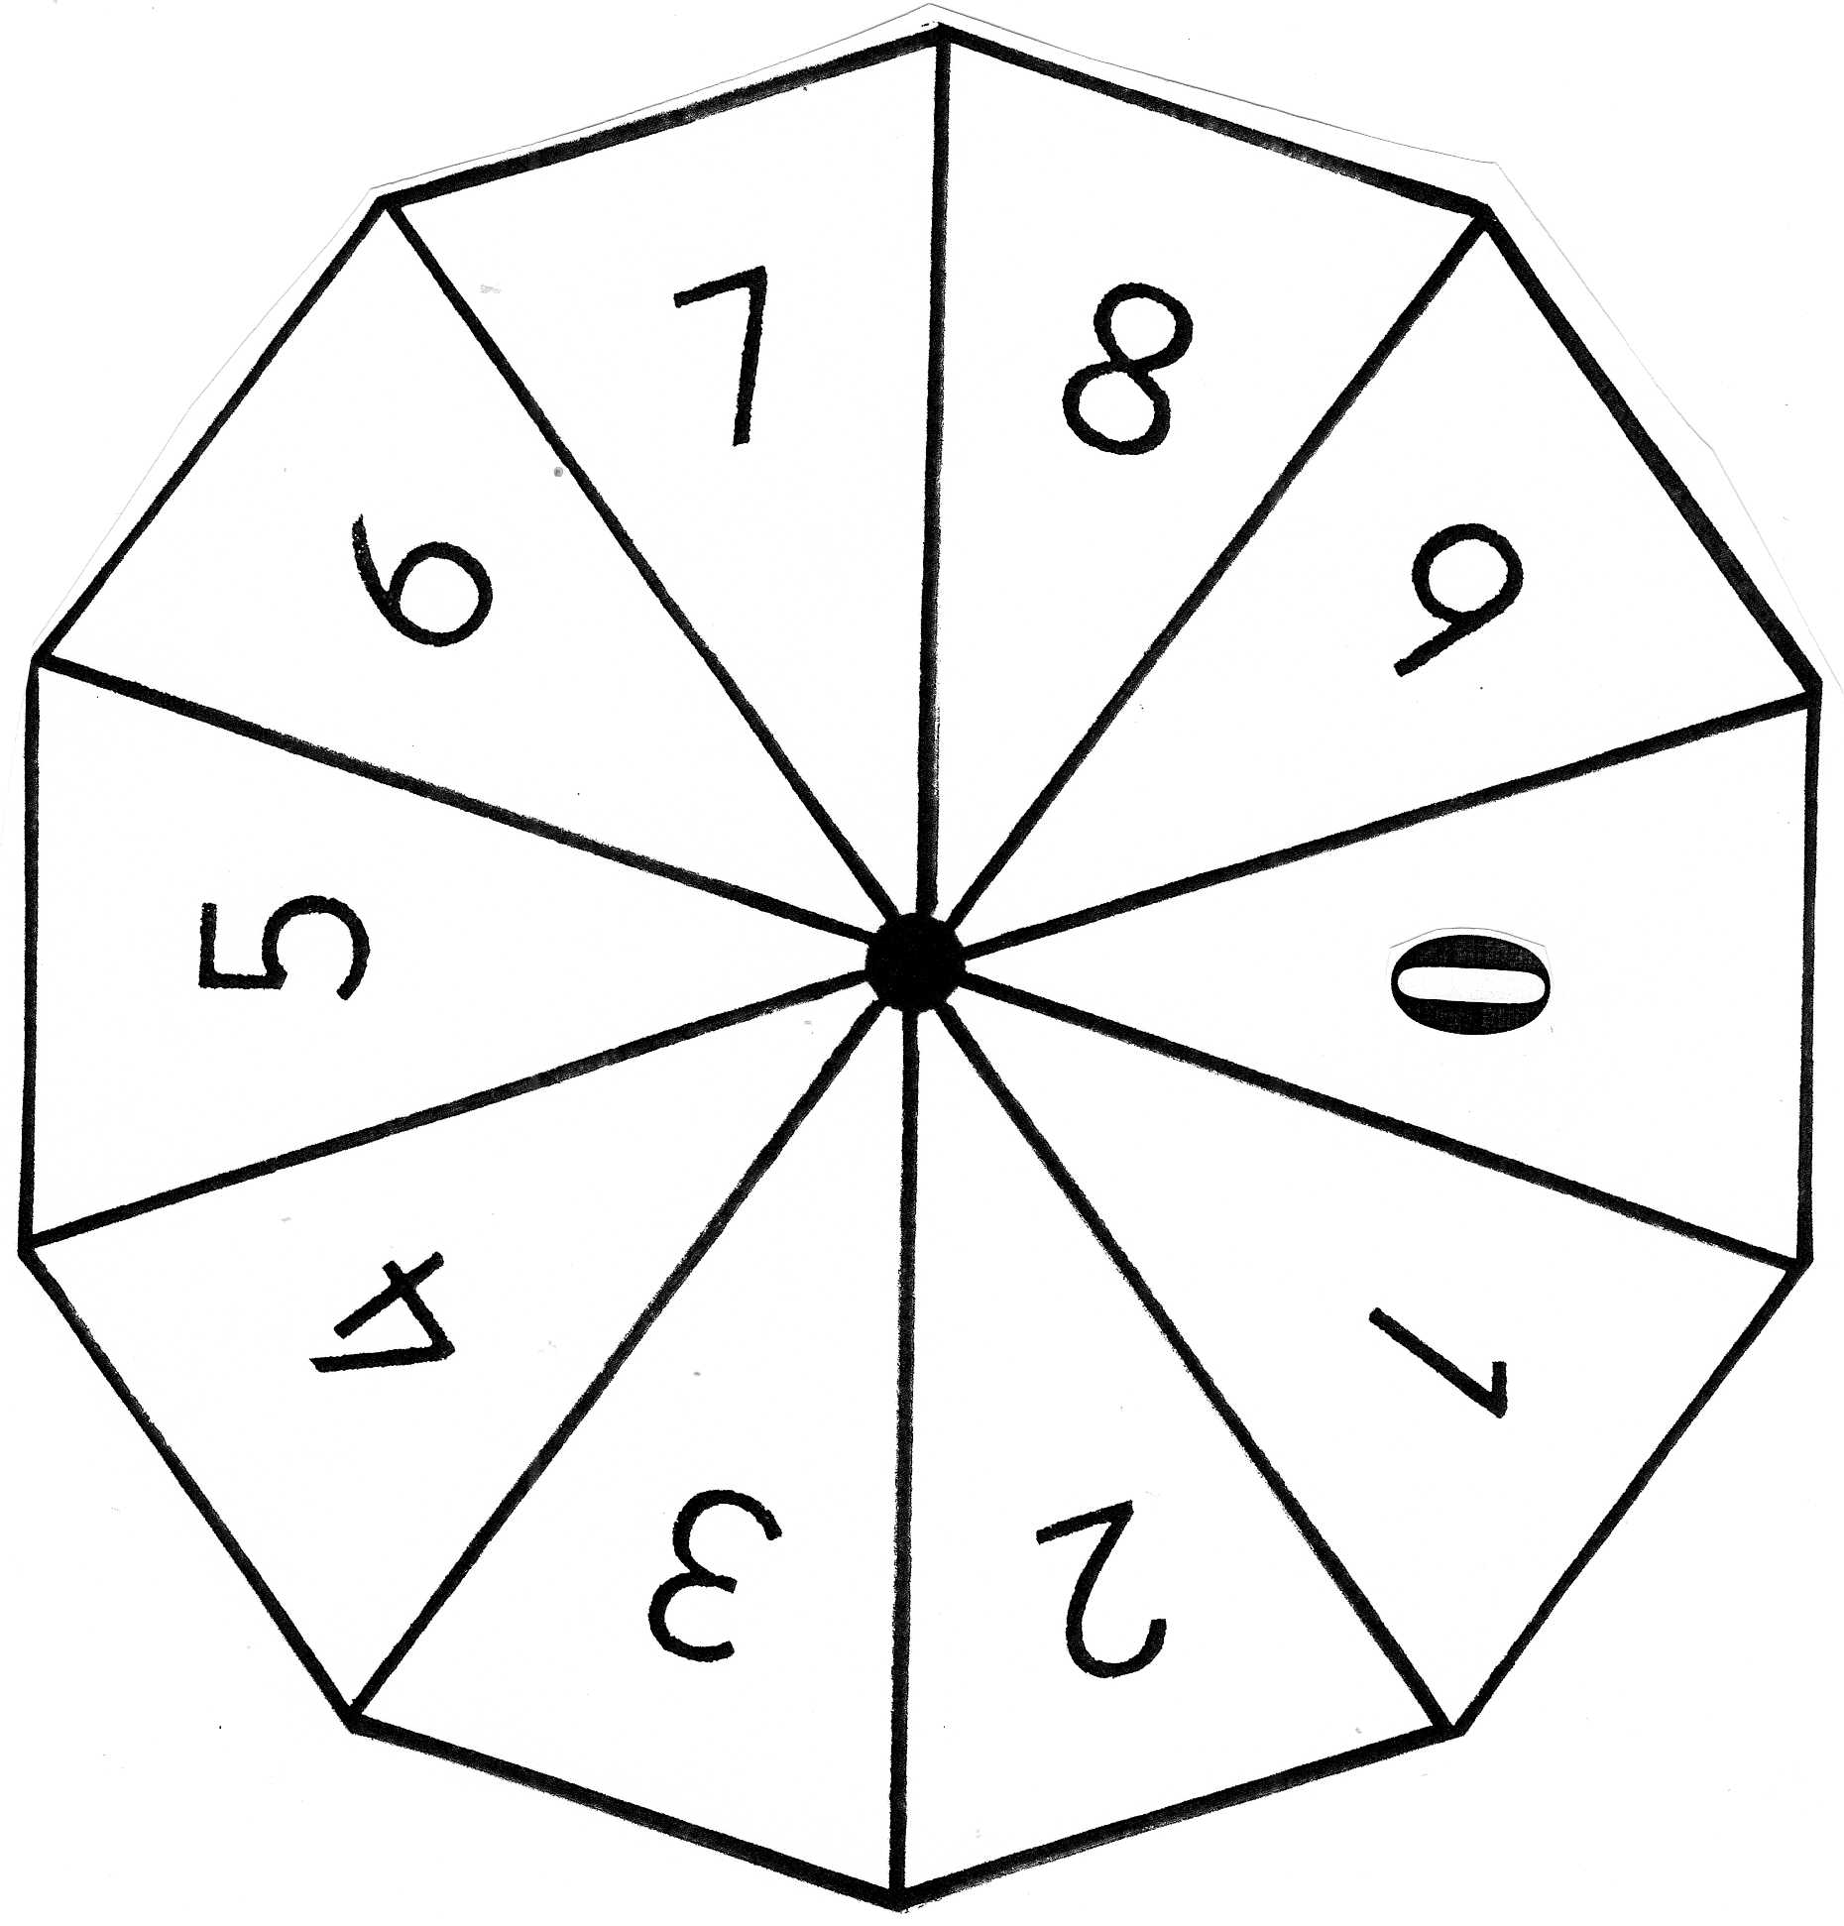

Obrázek: autorka

